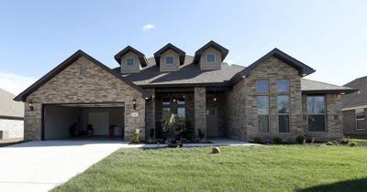
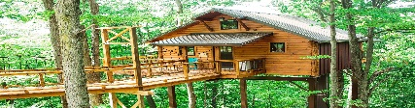
La Casa de tus Sueños
Dibuja una casa –pero no solamente una casa cualquiera, dibuja la casa de sueños. Puede ser una casa tradicional o algo muy diferente. Necesitas dibujarla claramente. Debe ser fácil reconocer todos los elementos que hay en la casa.
Vas a usar tu dibujo para presentarme esta casa. Necesitas poder describirla usando 20 palabras de vocabulario o más. Va a ser una presentación individual – como una conversación entre tú y Profe. Necesitas poder darme una descripción general de la casa y responder a mis preguntas.
Las dos partes van a ser notas diferentes. El dibujo es para una nota de evaluación formativa y la conversación/presentación es para una nota de oral formal.
El dibujo ______/5
5 | 4 | 3 | 2 | 1
Es una casa (o algo en que se puede vivir). Tiene las 20 palabras de vocabulario bien escritas. Los dibujos representan bien las 20 palabras. Es fácil ver todos los elementos dibujados y es un dibujo claro. Todo está coloreado. | Es una casa (o algo en que se puede vivir). Tiene las 20 palabras de vocabulario bien escritas. Los dibujos representan bien las 20 palabras. Es fácil ver todos los elementos dibujados y es un dibujo claro. | Es una casa (o algo en que se puede vivir). Tiene las 20 palabras de vocabulario bien escritas. Los dibujos representan bien las 20 palabras. Es un poco desorganizado y un poco difícil de entender cómo es/funciona la casa. | Es una casa (o algo en que se puede vivir). Tiene las 20 palabras de vocabulario bien escritas. Los dibujos representan bien las 20 palabras. Es desorganizado. | Tiene las 20 palabras de vocabulario bien escritas y dibujos que las representan.

La presentación _______/16
 | 4 | 3 | 2 | 1
Descripción general | Usa las 20 palabras para hablar de lo que hay en la casa. Usa las palabras de vocabulario apropiadamente y lógicamente en el contexto. Describe todas partes de la casa. | Usa las 20 palabras para hablar de lo que hay en la casa. Usa las palabras de vocabulario, pero hay unos errores. Describe todas partes de la casa. | No usa las 20 palabras para hablar de lo que hay en la casa. Usa las palabras de vocabulario, pero hay unos errores. Describe la mayoría de la casa. | No usa las 20 palabras para hablar de lo que hay en la casa. Usa las palabras de vocabulario, pero con varios errores. No describe la mayoría de la casa.
Gramática | Conjuga verbos y usa otros elementos gramaticales apropiadamente. Todo está perfectamente claro porque sabe utiliza la gramática bien para comunicarse bien. | Conjuga verbos y usa otros elementos gramaticales apropiadamente. Tiene unos errores, pero, en general, los errores no afectan el mensaje. | Tiene varios errores gramaticales y es complicado entender la presentación. | No habla en oraciones completas. Es difícil seguir la presentación.
Pronunciación | Tiene buena pronunciación en general. Es fácil entender porque se esfuerza pronunciar todo bien. No tiene errores de pronunciación con las palabras de vocabulario. | Tiene buena pronunciación en general. Es fácil entender porque se esfuerza pronunciar todo bien. Tiene unos errores de pronunciación con las palabras de vocabulario. | La pronunciación en general es un poco difícil de entender. Tiene varios errores de pronunciación con las palabras de vocabulario. | La pronunciación en general es difícil de entender. Tiene varios errores de pronunciación con las palabras de vocabulario. No se esfuerza.
Repuestas | Puede responder apropiadamente a las preguntas que le hace Profe. Es fácil entender las respuestas. | Puede responder apropiadamente a las preguntas, pero a veces necesita repetición. Es fácil entender las respuestas. | Puede responder a la mayoría de las preguntas apropiadamente. No siempre es fácil entender todas sus respuestas. | No puede responder a la mayoría de las preguntas apropiadamente. No es fácil entender todas sus respuestas.

